图 书 推 荐

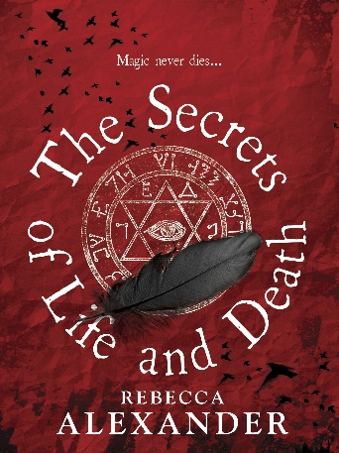
中文书名：《生死奥秘》
英文书名：THE SECRETS OF LIFE AND DEATH
作 者：Rebecca Alexander
出 版 社：Crown
代理公司：United Agents/ANA/Claire Qiao
页 数：392页
出版时间：2013年
代理地区：中国大陆、台湾
审读资料：电子稿
类 型：奇幻小说

内容简介：

现代英国，菲利克斯·吉查德（Felix Guichard）教授受召来鉴定在一名年轻女孩尸体上发现的神秘符号。他深入调查，接触到了一个神秘的女人，寒鸦·哈蒙德（Jackdaw Hammond），她保守着一个不朽的秘密——她已经死了。换句话说，如果不是因为有人用魔法人为地延长她的生命，她早就已经死了。但知道她秘密的人不止一个：那是一个非常古老、非常强大的存在，在掌握让她存活至今魔法之前，这个古老的存在决不善罢甘休……

1585年，正值伊丽莎白时代，波兰克拉科夫，炼金术士和神秘学家约翰·迪（John Dee）博士及其助手爱德华·凯利（Edward Kelley）受波兰国王召见，其侄女，也是声名狼藉的伯爵夫人伊丽莎白·巴瑟里生命垂危，波兰国王要求二人医治伯爵夫人。但约翰和爱德华很快意识到，比起伯爵夫人的病情，能够拯救她的魔法恐怕要更加糟糕。

寒鸦和菲利克斯迫切地想揭开追捕者的真实身份，你追我赶的过程中，他们发现只能通过炼金术师助手爱德华·凯利的古老日记找到答案。寒鸦和菲利克斯二人必须团结一致，解决一个酝酿中的世纪之谜，如若不然，他们只好以命相赌。

作者简介：

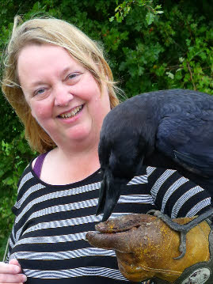
瑞贝卡·亚历山大（Rebecca Alexander）涉猎过各种体裁的作品，她的第一部作品出版于2012年，十年后，她已经撰写并出版了5本书，她也教授创意写作，并从事艺术创作，主要是油漆画和纺织品。瑞贝卡曾是一名心理学家，也担任过心理学讲师，现已退休，专注于写作和文学生活，主攻犯罪、当代奇幻和历史奇幻，以及女性小说。

瑞贝卡和丈夫还有猫住在德文郡，可以俯瞰大海，她有两个的孙辈，还有一座满是吱吱声、鬼魂和故事的老房子。

主页：http://www.rebecca-alexander.co.uk

博客：http://witchwayblogspotcom.blogspot.co.uk/

邮箱：reb@rebecca-alexander.co.uk.

媒体评价：

“扣人心弦，历史和小说，魔法和巫术，完美融合在一起，灵感无限。”
——《历史小说社团》（Historical Novel Society）

“身临其境，引人入胜……不要错过这本书。”
——穆尔·拉弗蒂（Mur Lafferty），约翰·W·坎贝尔获奖作品《蹒跚指南》的作者（The Shambling Guides）

“历史阴谋和神秘幻想的完美融合，自伊丽莎白·科斯托娃（Elizabeth Kostova）的《历史学家》（the Historian）以来最成功的尝试……精彩层出不穷。”
——J.D.霍恩（J.D. Horn），《巫术大草原》系列(Witching Savannah series)的作者

“丽贝卡·亚历山大的小说处女作，将历史细节、神秘魔法和现代戏剧融合在一起，充满了阴谋和悬念，令人陶醉。”
——乔迪·麦克艾萨克（Jodi McIsaac），《薄纱》系列（Thin Veil series）的作者

“都市幻想流派的一个优秀补充……标志着亚历山大成为了一位值得关注的作家。”
——《星期日独立报》（The Independent on Sunday）

谢谢您的阅读！
请将反馈信息发至： 乔明睿（Claire）
安德鲁﹒纳伯格联合国际有限公司北京代表处
北京市海淀区中关村大街甲59号中国人民大学文化大厦1705室, 邮编：100872
电话：010-82449026
传真：010-82504200
手机：15804055576
Email: Claire@nurnberg.com.cn
网址：www.nurnberg.com.cn
微博：http://weibo.com/nurnberg
豆瓣小站：http://site.douban.com/110577/
微信订阅号：ANABJ2002

